01.09.2020 | Geisenheim | Sascha Isinger | VPM_2002_D
Pressemeldung:
Der nächste Schritt im Big Picture ist getan
Xeo4 & VISUALYS geben Partnerschaft bekannt
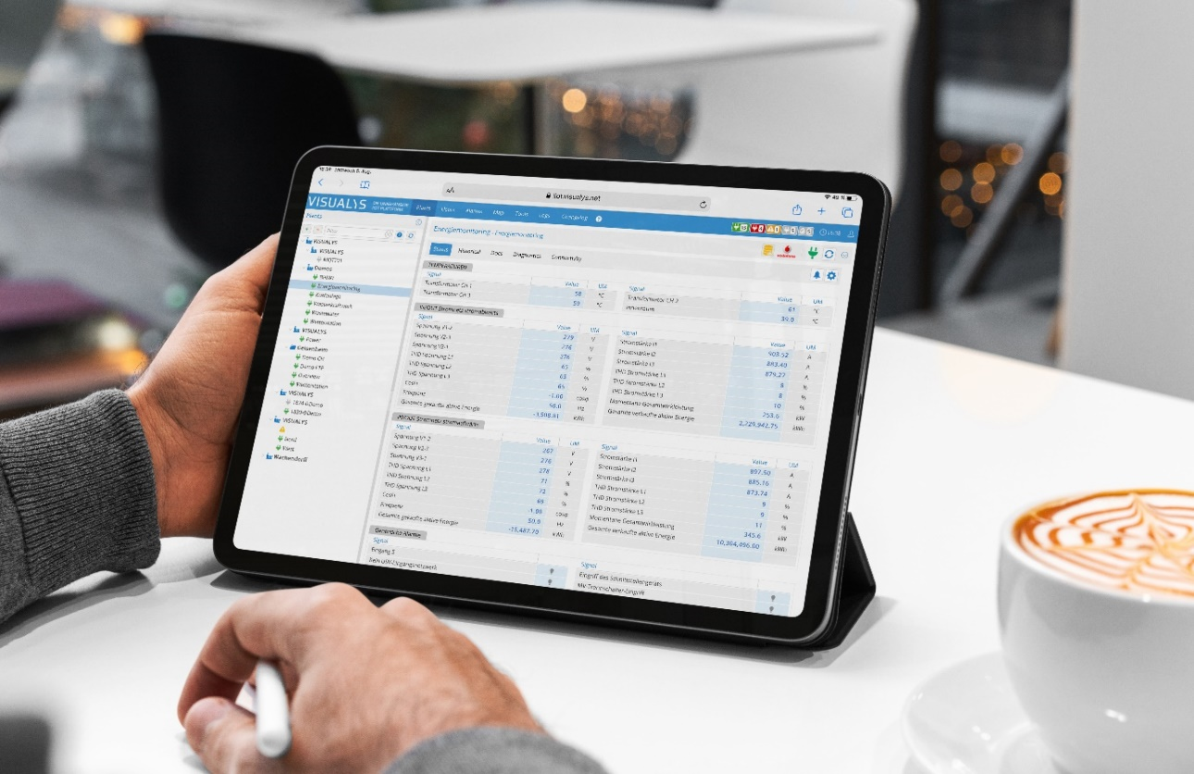
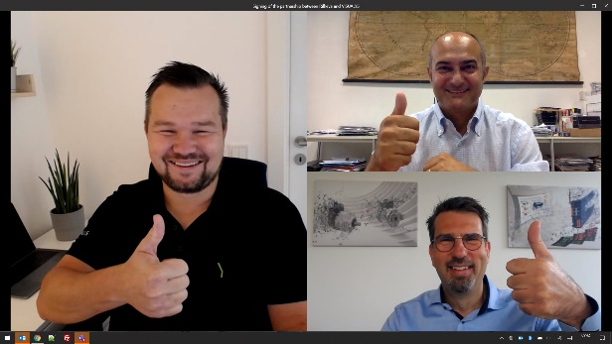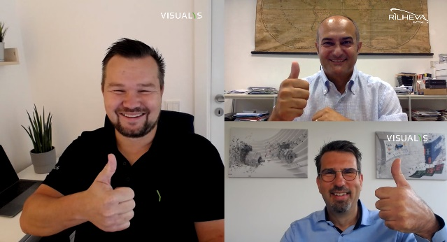
Bildmaterial (VISUALYS):
VPM_2002_D_Partnerschaft_Rilheva_IIoT-Plattform_September2020_Plattform.jpg VPM_2002_D_Partnerschaft_Rilheva_IIoT-Plattform_September2020_mit_Teamsrahmen.jpg
VPM_2002_D_Partnerschaft_Rilheva_IIoT-Plattform_September2020_ohne_Teamsrahmen.jpg

Trotz Corona-Krise kündigt das deutsche Softwareunternehmen VISUALYS die Partnerschaft mit dem italienischen IIoT-Plattform-Experten Xeo4 an. In der aktuellen Corona-Situation ist es umso wichtiger, weltweit verteilte Maschinendaten zentral an einem Ort verfügbar zu machen.
Xeo4 ist Entwickler und Betreiber der hardwareunabhängigen IIoT-Plattform RILHEVA. Mit mehr als 15 Jahren Erfahrung in der Industrie, Energie- und Versorgungswirtschaft bietet Xeo4 nicht nur die richtige Plattformlösung, sondern auch Erfahrung in einer Vielzahl von Anwendungen und Einsatzgebieten.
Unterzeichnet wurden die Verträge von Robert Wachendorff, Geschäftsführer der VISUALYS GmbH und Massimiliano Cravedi, Gründer & Geschäftsführer von Xeo4 - natürlich mit ausreichendem Sicherheitsabstand.
"Für uns ist einer der wichtigsten Aspekte der Partnerschaft ist die Tatsache, dass die Plattform bereits ausgereift, stabil und jahrelang kontinuierlich weiterentwickelt wurde. Ebenso verläuft von Anfang an die Zusammenarbeit und Offenheit für weitere Entwicklungen in der Plattform sehr gut. Xeo4 steuert ein großen Erfahrungsschatz und Wissen im Bereich IIoT-Plattformen bei, und wir bringen unser Wissen aus der Industrie mit ein. Heute können wir fast alle Kommunikationsgeräte in unserem Portfolio direkt anschließen und sind nun in der Lage, eine hardwareunabhängige IIoT-Plattform für den deutschen Markt anzubieten" beschreibt Robert Wachendorff diesen wichtigen Schritt.
Auch Massimiliano Cravedi kennt die Vorteile dieser Partnerschaft:
"Diese Partnerschaft stellt für uns einen großen Schritt dar. Der deutsche Markt ist für uns ein wichtiger Markt und gemeinsam mit unserem Partner bieten wir nun auch hier die passende Lösung an. Wachendorff ist seit mehr als 40 Jahren eines der führenden Unternehmen im Bereich der Automatisierung und mit dem eigenen IIoT-Start-up, VISUALYS, genau der richtige Partner. Die Ebene, die Rilheva bieten kann, ist der letzte Schritt, um die ultimativen Marktanforderungen zu erfüllen: Eine "End-to-End"-Schlüsselfertige Lösung. Die Mischung aus der leistungsstarken IIoT-Plattform und dem unglaublich weit verbreiteten Kundenstamm von Wachendorff & VISUALYS ist für uns großartig. Unser gesamtes Team freut sich darauf, diesen neuen Weg in Deutschland gemeinsam zu beginnen!“
Somit geht VISUALYS weiterhin den geplanten Weg. Bereits zur Gründung im Sommer 2019 war für das Team von VISUALYS klar, dass es neben der Eigenentwicklung des lokalen Maschinen-KPI-Dashboards auch eine weiterführende Lösung, für eine zentrale cloudbasierte Datensammlung und -verarbeitung geben muss. VISUALYS hat sich damit bewusst gegen eine weitere komplette Neuentwicklung entschieden.
VISUALYS setzt bei dieser Partnerschaft auf das Plattform-Expertenwissen der Kollegen aus Italien und bringt die langjährige Erfahrung der Wachendorff Gruppe und Know-How aus der Automatisierungstechnik mit ein.
Vorteile der VISUALYS IIoT Plattform
Weltweit gibt es bereits über 500 IoT Plattformen unterschiedlichster Ausprägungen. Auf der einen Seite gibt es die großen Telekommunikationskonzerne, die in den industriellen Markt drängen und Ihre Vorteile in der Kommunikation ausspielen, aber natürlich nicht unbedingt die Experten im Bereich des Maschinen- und Anlagenbau besitzen. Gleichzeitig gibt es die großen Technologiekonzerne, wie Amazon, Microsoft, HP, Cisco, uvm. die Plattformen zur Eigenentwicklung bereitstellen und auch mit eigenen Analysediensten punkten können. Des Weiteren versuchen die großen Hersteller von Automatisierungslösungen, mit eigenen Plattformangeboten das Thema Kundenbindung und ganzheitliche Integration von der Planung, über Projektierung und Service in einer Plattform vereinen. Der Nachteil hierbei: Die Integration von Fremdhardware ist nahezu nicht oder wenn nur sehr schwer möglich.
Zu guter Letzt gibt es noch die Anbieter von IIoT-Plattformen, die sich auf bestimmte Bereiche und Branchen konzentrieren und hier Experten sind. Hierzu zählt auch die VISUALYS IIoT Plattform, mit dem Fokus auf dem Maschinen- & Anlagenbau, die durch die hardwareunabhängige Plattform nahezu alle Kommunikationsgeräte wie Router, IoT Gateways & Co über die Standardprotokolle OPC-UA, MQTT, Modbus, APIs usw anbinden kann. Somit schafft es die VISUALYS GmbH mit einer kompletten Lösung direkt in den Markt zu starten.

Über die VISUALYS GmbH
Die VISUALYS GmbH ist das Corporate Start-up der Wachendorff Gruppe und fokussiert sich auf die Entwicklung, Integration und Beratung von Software rund um Industrie 4.0, SmartData und IIoT für den Maschinen- und Anlagenbauer, sowie den Betreiber.
Die VISUALYS GmbH hat Ihren Sitz im schönen Rheingau, nahe Frankfurt und Wiesbaden.
Seit über 40 Jahren haben hat die Wachendorff Gruppe im Bereich der industriellen Automatisierungstechnik Erfahrung gesammelt. Mit der Wachendorff Prozesstechnik GmbH & Co KG, als einer der führenden Anbieter für industrielle Fernwartungslösungen, Bediengeräte & Panel-PCs und Gateways, hat VISUALYS schnell erkannt, dass die Nutzer im Laufe der Zeit immer höhere Ansprüche an die Datenvisualisierung und -analyse stellen. Ausgehend hiervon beschäftigt sich VISUALYS ausschließlich mit dem Themen Datenanalyse und Visualisierung von Maschinendaten mittels neuester Webtechnologien.
VISUALYS bietet dem Nutzer aus der Vielzahl der angebotenen Lösungsansätze mit unserer jahrelangen Erfahrung das richtige Visualisierungs- und Analysekonzept. Das Angebot umfasst aktuell ein smartes KPI Dashboard für die Maschinendatenvisualisierung auf Smartphone & Tablet, sowie eine für die Industrie entwickelte IIOT Plattform zur zentralen Maschinendatenerfassung und – verarbeitung.
Über Xeo4 s.r.l.
Xeo4 s.r.l. mit Sitz in Piacenza (Italien) ist Entwickler der Rilheva IIoT-Plattform seit 2004. Die Rilheva IIoT-Plattform ist die einzige Cloud-basierte Lösung aus einer Hand für die Industrie: keine Bereitstellungszeit, keine Konfigurationszeit und die größte Kompatibilität mit Gateways und Sensoren. Rilheva bietet alle Kernfunktionen des Industrial Internet of Things: Datenakquisition, Datenspeicherung und Datenverarbeitung.

